COMITÊ DA BACIA HIDROGRÁFICA DO TIETÊ - JACARÉ
Av. Cap. Noray de Paula e Silva, 135 - Fone: (16)3333-7010 - Fax: (16)3333-2525
CEP: 14.807-071 - Araraquara - SP
e-mail: comitetj@yahoo.com.br

Convocação 06/2013

De ordem do Sr. Marcelo Fortes Barbieri, Presidente do Comitê Bacia Hidrográfica do Tietê Jacaré CBH-TJ, no uso de suas atribuições legais, venho por meio desta convocar Vossa Senhoria para Reunião da Câmara Técnica de Educação Ambiental, conforme segue:

Data: 23 de julho de 2013

Hora: 08:30 horas - Primeira Chamada
09:00 horas - Segunda Chamada

Local: DAEE - Araraquara
Av. Capitão Noray de Paula e Silva, 135 - Jardim Panorama
Araraquara - SP

Pauta:
        - Abertura;
        - Organização do I Intradiálogo de Educação Ambiental da Bacia do Tietê-Jacaré;
        - Encerramento.

Araraquara, 17 de julho de 2013

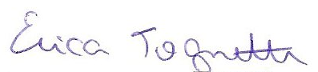

Engª Érica Rodrigues Tognetti
Secretária Executiva do CBH – TJ

